Auswertung der Elternbefragung zur Therapie
(2017)

Schule am Weserborgen, LWL-Förderschule,
Förderschwerpunkt körperliche und motorische Entwicklung, Bad Oeynhausen

Anzahl der ausgegebenen  Fragebögen: | 220
Eingegangene  Antworten: | 100 (45,45 %)

Frage 1a: Sind Sie über das Therapieangebot der Schule ausreichend informiert? | Frage 1b: Sind Sie über das Verfahren  ausreichend informiert?
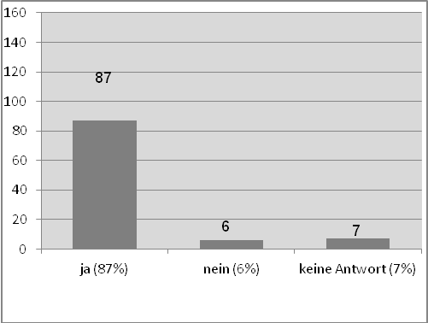 | 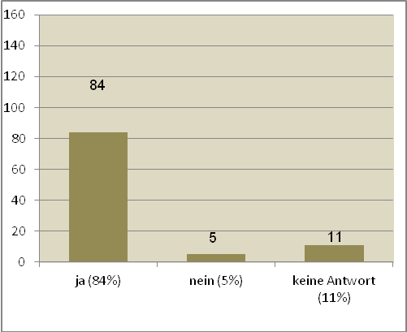
Die Prozentangaben in den Grafiken beziehen sich auf die 100 eingegangenen Antworten.

Frage 2a: Erhält Ihr Kind in der Schule  Ergotherapie? | Frage 3a: Erhält Ihr Kind in der Schule  Physiotherapie?
Ja = 67 (67 %)  Nein / keine Antwort = 33 (33 %) | Ja = 56 (56 %)  Nein / keine Antwort = 44 (44 %)
Mein Kind erhält keine Ergotherapie, da ...  - - die Therapie nicht erforderlich ist  - - der Arzt die Therapie nicht (mehr) verordnet  - - die Kapazitäten in der Schule erschöpft sind  - - die Therapie außerhalb der Schule erfolgt  - - keine Antwort  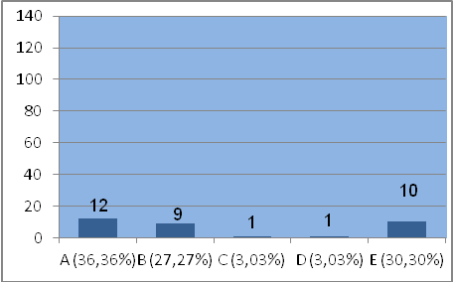 | Mein Kind erhält keine Physiotherapie, da ...  - - die Therapie nicht erforderlich ist  B - der Arzt die Therapie nicht (mehr) verordnet  C - die Kapazitäten in der Schule erschöpft sind  D - die Therapie außerhalb der Schule erfolgt  E - keine Antwort  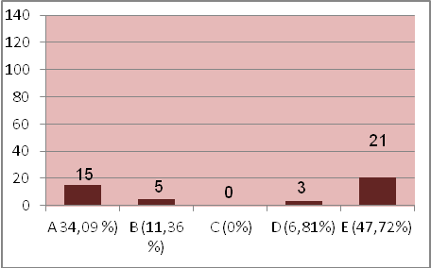
2b) Haben Sie den Eindruck, dass die Ergotherapie Ihres Kindes in der Schule ... | 3b) Haben Sie den Eindruck, dass die Physiotherapie Ihres Kindes in der Schule ...
... professionell durchgeführt wird?  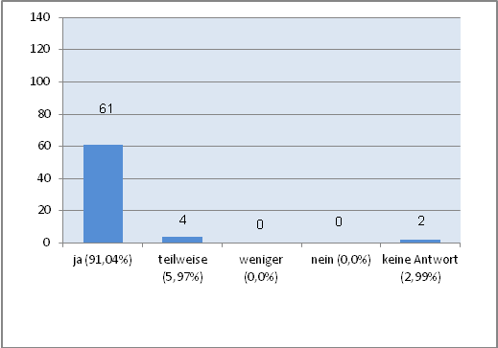 | ... professionell durchgeführt wird?  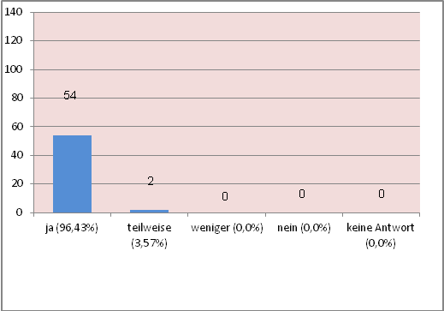
Die Prozentangaben in der Grafik zu Frage 2a) und 3a) beziehen sich auf die jeweiligen Antworten, die eine Ergo- bzw. Physiotherapie in der Schule verneint haben, in den Grafiken zu den Fragen 2b) und 3b) auf die jeweiligen Antworten, die eine Ergo- bzw. Physiotherapie in der Schule bejaht haben.

Dstst2

2b) Haben Sie den Eindruck, dass die Ergotherapie Ihres Kindes in der Schule ... | 3b) Haben Sie den Eindruck, dass die Physiotherapie Ihres Kindes in der Schule ...
... hilft, die Lebensqualität Ihres Kindes zu verbessern?  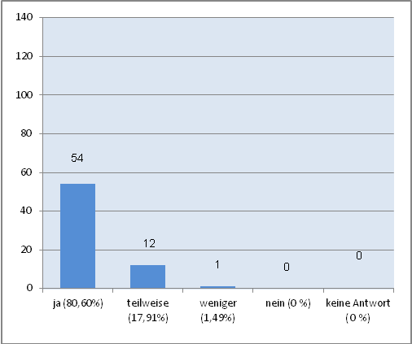 | ... hilft, die Lebensqualität Ihres Kindes zu verbessern?  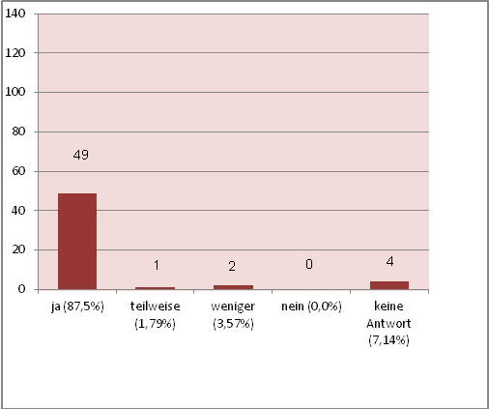
... gut in den Unterrichtsalltag integriert ist?  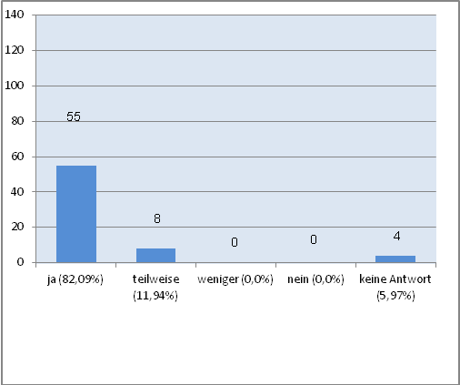 | ... gut in den Unterrichtsalltag integriert ist?  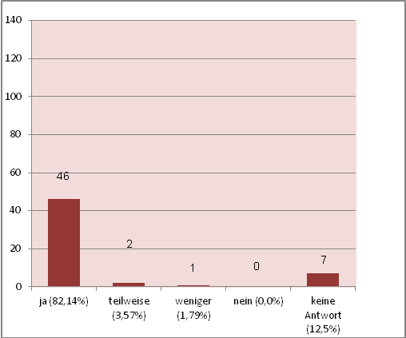
Die Prozentangaben in den Grafiken zu den Fragen 2b) und 3b) beziehen sich auf die jeweiligen Antworten, die eine Ergo- bzw. Physiotherapie in der Schule bejaht haben.

Frage 2c: Welche Angebote zur Beratung in der Ergotherapie nehmen Sie wahr? | Frage 3c: Welche Angebote zur Beratung in der Physiotherapie nehmen Sie wahr?
- - Teilnahme an der Ergotherapie (Hospitation)  - - Elternsprechtage  - - Telefonate oder Schriftverkehr  - - Hilfsmittelberatung  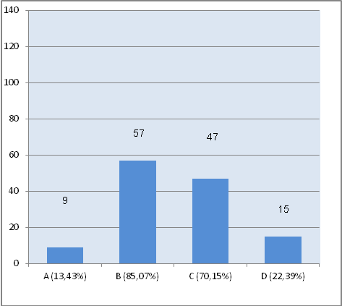 | A - Teilnahme an der Physiotherapie (Hospitation)  B - Elternsprechtage  C - Telefonate oder Schriftverkehr  D - Hilfsmittelberatung  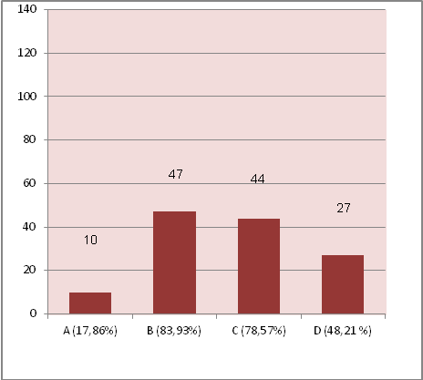
Sind Sie mit der Beratung zufrieden?  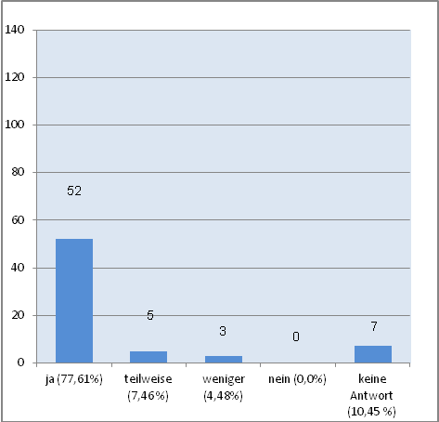 | Sind Sie mit der Beratung zufrieden?  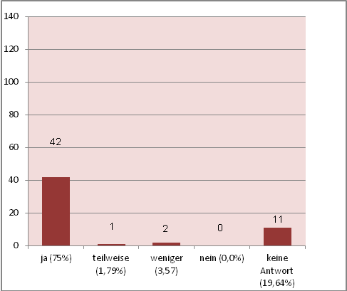
Die Prozentangaben in den Grafiken beziehen sich auf die jeweiligen Antworten, die eine Ergo- bzw. Physiotherapie in der Schule bejaht haben.

